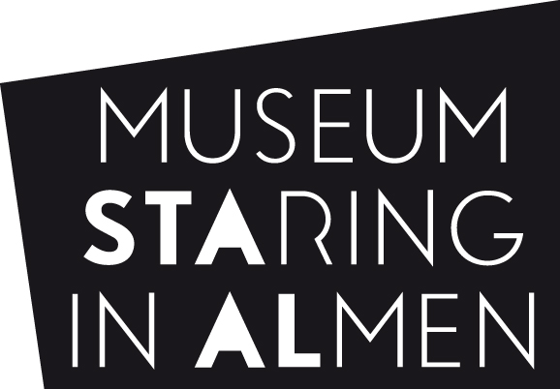

PERSBERICHT

Van 31 maart 2024 tot en met 30 maart 2025

DE EERSTE KUS

Hoe romantisch is de Romantiek?

Een kus, en zeker een eerste kus, roept allerlei romantische gevoelens op. Een wereld van roze wolken en vlinders in de buik. De liefde tussen prille geliefden is een van de favoriete onderwerpen in de geschiedenis van kunst en cultuur.

Vanaf dit voorjaar is Museum STAAL in de wolken. Met kunst uit de 19de eeuw, fotografie van Joost de Groot en hedendaagse kunst van Kim Rijntjes en Janet Timmerije. Om vervolgens neer te dalen in vitrines met literatuur en kunst uit de Romantiek. De enig Romantisch dichter van Nederland, A.C.W. Staring, wordt natuurlijk niet vergeten. In de Muzieksalon klinkt muziek. Alles met het thema ‘kus’ in de hoofdrol. Kruip in de Love Seat om een selfie te maken of een liefdesbrief te schrijven. Kinderen kunnen op zolder lezen en kijken naar de sprookjes van Grimm en Andersen.

ROMANTISCH OF ROMANTIEK?

Schilderijen, sculpturen, gedichten en liederen vertellen de verhalen die behoren tot de intieme wereld van een ontluikende of gevorderde passie. En niet alleen de gelukkige, beantwoorde liefde krijgt de aandacht maar ook de dramatische, onbeantwoorde liefde blijkt een prachtig en veel voorkomend thema te zijn. Grote gebeurtenissen in de directe omgeving of op het wereldtoneel lijken even minder belangrijk.

De 19de eeuw is de eeuw bij uitstek waarin diepgevoelde emoties worden verbeeld, verteld en vertolkt. En niet in de verpakking van een bijbels, historisch of mythologisch verhaal maar in de aardse versie; gewone mensen en herkenbare interacties. Het is voor de hand liggend om al die heftige uitingen te labelen als ‘romantisch’ maar in hoeverre sluiten ze aan bij de Romantiek, de stroming die in de 19de eeuw zo’n belangrijke plaats inneemt?

DE EERSTE KUS VAN STARING

Vriendschap, liefde en loyaliteit zijn grote thema’s voor de kunstenaars uit de Romantiek, maar ook de beleving van de natuur en het onderkennen van de grootsheid daarvan behoren tot het domein. Een wolkenlucht kan net zo goed een onderwerp zijn als een eerste kus, zoals beschreven door de dichter Staring in een van zijn beroemdste gedichten ‘Herdenking’. Die kus is absoluut romantisch, maar het gedicht rekenen we tot de Romantiek.

STARING IN ALMEN

In Museum STAAL beleef je het landschap, de geschiedenis en de cultuur van de Achterhoek. Dichter en landbouwkundige A.C.W. Staring (1767-1840) hield van deze streek. In zijn voetsporen laten we zien hoe mooi, veelzijdig en gastvrij de Achterhoek is. Luister naar muziek in de salon en beleef de seizoenen schommelend bij de Staringkoepel, een prachtige theekoepel aan de rivier de Berkel. Geniet ook van de mooie beelden van kasteel De Wildenborch, waar de familie Staring nog altijd woont. En ontdek de vogeltjes die in de stamboom komen rusten.

__________________________________________________

**Noot voor de redactie, niet ter publicatie**

OPENING

Op zaterdag 30 maart 2024 om 15:00 uur wordt de tentoonstelling De Eerste Kus officieel geopend door Arthur Japin. U bent van harte welkom om hierbij aanwezig te zijn.

Aanmelden kan via info@museumstaal.nl. Als u op een ander moment wilt komen, maken we graag een afspraak.

Voor meer informatie kunt u contact opnemen met:

Pien Pon (directeur/conservator)

0575-474317

directie@museumstaal.nl

of Esther van den Berg (PR en Marketing)

06-12 70 96 79

[esther@voorpubliek.nl](mailto:esther@voorpubliek.nl)

Adresgegevens:

Museum STAAL

Dorpsstraat 39

7218 AC Almen

[www.museumstaal.nl](http://www.museumstaal.nl)

Fotomateriaal:

Staring_Herdenking-poster van Marc Weikamp